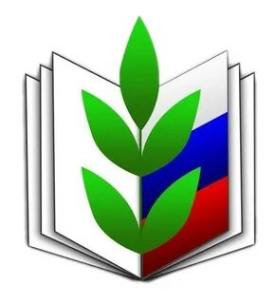
СОСТАВ ПРОФСОЮЗНОГО КОМИТЕТА
МБОУ « Матвеевская ООШ»
1. Председатель ПК–Бокова Ольга Леонидовна
2. Ответственная за социальному страхованию–Валеева Роза Назифовна

3. Ответственные за организационно-массовую работу–Латипова Светлана Миргазияновна, Ярмиева Гульнара Музафаровна

4. Ответственный за спортивно-массовую работу
Уполномоченный по охране труда–Закиров Васил Закирянович.

